 |  | S  TG/266/1 Rev. Corr.  ORIGINAL: Inglés  FECHA: 2011-10-20 + 2013-03-20  + 2014-04-09
UNIÓN INTERNACIONAL PARA LA PROTECCIÓN DE LAS OBTENCIONES VEGETALES
GINEBRA

 | AGAPANTO  Código UPOV: AGAPA  Agapanthus L’Hér. | *

DIRECTRICES

PARA LA EJECUCIÓN DEL EXAMEN

DE LA DISTINCIÓN, LA HOMOGENEIDAD Y LA ESTABILIDAD

Nombres alternativos:*

Nombre botánico | Inglés | Francés | Alemán | Español
Agapanthus L’Hér. | African lily, Agapanthus, Blue lily, Lily of the Nile | Agapanthe,  Fleur d’amour | Agapanthus, Schmucklilie | Agapando, Agapanto,  Estrella de mar

La finalidad de estas directrices (“directrices de examen”) es elaborar los principios que figuran en la Introducción General (documento TG/1/3) y sus documentos TGP conexos, con objeto de que sirvan de orientación práctica y detallada para el examen armonizado de la distinción, homogeneidad y estabilidad (DHE) y en particular, para identificar los caracteres apropiados para el examen DHE y producir descripciones armonizadas de variedades.

DOCUMENTOS CONEXOS

Estas directrices de examen deberán leerse en conjunción con la Introducción General y sus documentos TGP conexos.

ÍNDICE Página

1. Objeto de estas directrices de examen 3
2. Material necesario 3
3. Método de examen 3
3.1 Número de ciclos de cultivo 3
3.2 Lugar de ejecución de los ensayos 3
3.3 Condiciones para efectuar el examen 3
3.4 Diseño de los ensayos 4
3.5 Ensayos adicionales 4
4. Evaluación de la distinción, la homogeneidad y la estabilidad 4
4.1 Distinción 4
4.2 Homogeneidad 6
4.3 Estabilidad 6
5. Modo de agrupar las variedades y organización de los ensayos en cultivo 6
6. Introducción a la tabla de caracteres 7
6.1 Categorías de caracteres 7
6.2 Niveles de expresión y notas correspondientes 7
6.3 Tipos de expresión 8
6.4 Variedades ejemplo 8
6.5 Leyenda 8
7. Table of Characteristics/Tableau des caractères/Merkmalstabelle/Tabla de caracteres 9
8. Explicaciones de la tabla de caracteres 19
8.1 Explicaciones relativas a varios caracteres 19
8.2 Explicaciones relativas a caracteres individuales 20
9. Bibliografía 26
10. Cuestionario Técnico 27

Objeto de estas directrices de examen
Las presentes directrices de examen se aplican a todas las variedades de Agapanthus L’Héritier.

Material necesario
2.1 Las autoridades competentes deciden cuándo, dónde y en qué cantidad y calidad se deberá entregar el material vegetal necesario para la ejecución del examen de la variedad. Los solicitantes que presenten material procedente de un país distinto de aquel en el que se efectuará el examen, deberán asegurarse de que se han cumplido todas las formalidades aduaneras y fitosanitarias.

2.2 El material se entregará en forma de plantas jóvenes capaces de expresar todos los caracteres importantes de la variedad durante el primer ciclo de crecimiento.

2.3 La cantidad mínima de material vegetal que ha de entregar el solicitante deberá ser de:

10 plantas.

2.4 El material vegetal proporcionado deberá presentar una apariencia saludable y no carecer de vigor ni estar afectado por enfermedades o plagas importantes.

2.5 El material vegetal deberá estar exento de todo tratamiento que afecte la expresión de los caracteres de la variedad, salvo autorización en contrario o solicitud expresa de las autoridades competentes. Si ha sido tratado, se deberá indicar en detalle el tratamiento aplicado.

Método de examen

3.1 Número de ciclos de cultivo
La duración mínima de los ensayos deberá ser normalmente de un único ciclo de cultivo.

3.2 Lugar de ejecución de los ensayos
Normalmente los ensayos deberán efectuarse en un sólo lugar. En el documento TGP/9 “Examen de la distinción” se ofrece orientación respecto a los ensayos realizados en más de un lugar.

3.3 Condiciones para efectuar el examen
3.3.1 Se deberán efectuar los ensayos en condiciones que aseguren un desarrollo satisfactorio para la expresión de los caracteres pertinentes de la variedad y para la ejecución del examen.

3.3.2 Observación del color a simple vista

Ya que la luz del día es variable, las valoraciones del color establecidas frente a una carta de colores deberán realizarse en una habitación apropiada utilizando luz artificial, o a mediodía en una habitación sin luz solar directa. La distribución espectral de la fuente luminosa que constituye la luz artificial deberá estar en conformidad con la Norma CIE de Luz Preferida D 6500 y debe ajustarse a los límites de tolerancia establecidos por la Norma Británica (British Standard) 950, Parte I. Estas valoraciones se deberán efectuar con la planta colocada sobre un fondo blanco. La carta de colores y la versión de la carta de colores utilizada deberán indicarse en la descripción de la variedad.

3.4 Diseño de los ensayos
3.4.1 Los ensayos deberán concebirse de tal manera que permitan obtener un total de por lo menos 10 plantas.

3.4.2 Los ensayos deberán concebirse de tal manera que se permita la extracción de plantas o partes de plantas para efectuar medidas y conteos, sin perjudicar las observaciones ulteriores que deberán efectuarse hasta el final del ciclo de cultivo.

3.5 Ensayos adicionales
Se podrán efectuar ensayos adicionales para estudiar caracteres pertinentes.

Evaluación de la distinción, la homogeneidad y la estabilidad

4.1 Distinción

4.1.1 Recomendaciones generales
Es de particular importancia para los usuarios de estas directrices de examen consultar la Introducción General antes de tomar decisiones relativas a la distinción. Sin embargo, a continuación se citan una serie de aspectos que han de tenerse en cuenta en las directrices de examen.

4.1.2 Diferencias consistentes
Las diferencias observadas entre variedades pueden ser tan evidentes que no sea necesario más de un ciclo de cultivo. Asimismo, en algunas circunstancias, la influencia del medio ambiente no reviste la importancia suficiente como para requerir más de un único ciclo de cultivo con el fin de garantizar que las diferencias observadas entre variedades son suficientemente consistentes. Una manera de garantizar que una diferencia en un carácter, observada en un ensayo en cultivo, sea lo suficientemente consistente es examinar el carácter en al menos dos ciclos de cultivo independientes

4.1.3 Diferencias claras
Determinar si una diferencia entre dos variedades es clara depende de muchos factores y, para ello se tendría que considerar, en particular, el tipo de expresión del carácter que se esté examinando, es decir, si éste se expresa de manera cualitativa, cuantitativa o pseudocualitativa. Por consiguiente, es importante que los usuarios de estas directrices de examen estén familiarizados con las recomendaciones contenidas en la Introducción General antes de tomar decisiones relativas a la distinción.

4.1.4 Número de plantas / partes de plantas que se ha de examinar
Salvo indicación en contrario, a los efectos de la distinción, todas las observaciones de plantas individuales deberán efectuarse en 5 plantas o partes de cada una de las 5 plantas, y cualquier otra observación se efectuará en todas las plantas del ensayo, sin tener en cuenta las plantas fuera de tipo.

4.1.5 Método de observación
El método recomendado para observar los caracteres a los fines del examen de la distinción se indica en la segunda columna de la tabla de caracteres mediante la siguiente clave (véase el documento TGP/9 “Examen de la distinción”, sección 4 “Observación de los caracteres”):

MG: medición única de un grupo de plantas o partes de plantas
MS: medición de varias plantas o partes de plantas individuales
VG: evaluación visual mediante una única observación de un grupo de plantas o partes de plantas
VS: evaluación visual mediante observación de varias plantas o partes de plantas individuales

Tipo de observación visual (V) o medición (M)

La observación “visual” (V) es una observación basada en la opinión del experto. A los fines del presente documento, por observación “visual” se entienden las observaciones sensoriales de los expertos y, por lo tanto, también incluye el olfato, el gusto y el tacto. La observación visual comprende además las observaciones en las que el experto utiliza referencias (por ejemplo, diagramas, variedades ejemplo, comparación por pares) o gráficos no lineales (por ejemplo, cartas de colores). La medición (M) es una observación objetiva que se realiza frente a una escala lineal calibrada, por ejemplo, utilizando una regla, una báscula, un colorímetro, fechas, recuentos, etc.

Tipo de registro(s): un grupo de plantas (G) o plantas individuales (S)

A los fines de la distinción, las observaciones pueden registrarse mediante una observación global de un grupo de plantas o partes de plantas (G) o mediante observaciones de varias plantas o partes de plantas (S) por separado. En la mayoría de los casos, la observación del tipo “G” proporciona un único registro por variedad y no es posible ni necesario aplicar métodos estadísticos en un análisis planta por planta para la evaluación de la distinción.

Para los casos en que en la tabla de caracteres se indica más de un método de observación de los caracteres (p. ej. VG/MG), en la Sección 4.2 del documento TGP/9 se ofrece orientación sobre la elección de un método apropiado.

4.2 Homogeneidad
4.2.1 Es particularmente importante que los usuarios de estas directrices de examen consulten la Introducción General antes de tomar decisiones relativas a la homogeneidad. Sin embargo, a continuación se citan una serie de aspectos que han de tenerse en cuenta en las directrices de examen.

4.2.2 Para la evaluación de la homogeneidad, deberá aplicarse una población estándar del 1% y una probabilidad de aceptación del 95%, como mínimo. En el caso de un tamaño de muestra de 10 plantas, se permitirá una planta fuera de tipo.

4.3 Estabilidad
4.3.1 En la práctica no es frecuente que se conduzcan exámenes de la estabilidad que brinden resultados tan fiables como los obtenidos en el examen de la distinción y la homogeneidad. No obstante, la experiencia ha demostrado que en muchos tipos de variedades, cuando una variedad haya demostrado ser homogénea, también podrá considerarse estable.

4.3.2 Cuando corresponda, o en caso de duda, la estabilidad podrá evaluarse adicionalmente, examinando un nuevo lote de plantas, para asegurarse de que presenta los mismos caracteres que el material suministrado inicialmente.

Modo de agrupar las variedades y organización de los ensayos en cultivo
5.1 Los caracteres de agrupamiento contribuyen a seleccionar las variedades notoriamente conocidas que se han de cultivar en el ensayo con las variedades candidatas y a la manera en que estas variedades se dividen en grupos para facilitar la evaluación de la distinción.

5.2 Los caracteres de agrupamiento son aquellos en los que los niveles de expresión documentados, aun cuando hayan sido registrados en distintos lugares, pueden utilizarse, individualmente o en combinación con otros caracteres similares: a) para seleccionar las variedades notoriamente conocidas que puedan ser excluidas del ensayo en cultivo utilizado para el examen de la distinción; y b) para organizar el ensayo en cultivo de manera tal que variedades similares queden agrupadas conjuntamente.

5.3 Se ha acordado la utilidad de los siguientes caracteres de agrupamiento:

a) Planta: tipo (carácter 1)
b) Hoja: variegación (carácter 7)
c) Bráctea de la inflorescencia: en apertura (carácter 14)
d) Inflorescencia: número de flores (carácter 19)
e) Botón floral: color principal (carácter 22) con los siguientes grupos:
Gr. 1: blanco
Gr. 2: verde amarillento
Gr. 3: violeta
Gr. 4: azul violeta
Gr. 5: azul
f) Flor: tipo (carácter 29)
g) Antera: color (carácter 43)

  - En la Introducción General y en el documento TGP/9 “Examen de la distinción” se dan orientaciones sobre el uso de los caracteres de agrupamiento en el proceso de examen de la distinción.

Introducción a la tabla de caracteres

6.1 Categorías de caracteres

6.1.1 Caracteres estándar de las directrices de examen
Los caracteres estándar de las directrices de examen son aquellos que han sido aprobados por la UPOV para el examen DHE y de los cuales los Miembros de la Unión pueden elegir los que convengan para determinadas circunstancias.

6.1.2 Caracteres con asterisco
Los caracteres con asterisco (señalados con *) son los caracteres incluidos en las directrices de examen que son importantes para la armonización internacional de las descripciones de variedades y que deberán utilizarse siempre en el examen DHE e incluirse en la descripción de la variedad por todos los Miembros de la Unión, excepto cuando el nivel de expresión de un carácter precedente o las condiciones medioambientales de la región lo imposibiliten.

6.2 Niveles de expresión y notas correspondientes
6.2.1 Se atribuyen a cada carácter niveles de expresión con el fin de definir el carácter y armonizar las descripciones. A cada nivel de expresión corresponde una nota numérica para facilitar el registro de los datos y la elaboración y el intercambio de la descripción.

6.2.2 En el caso de los caracteres cualitativos y pseudocualitativos (véase el Capítulo 6.3), todos los niveles pertinentes de expresión se presentan en el carácter. Sin embargo, en el caso de caracteres cuantitativos con cinco o más niveles puede utilizarse una escala abreviada para reducir al mínimo el tamaño de la tabla de caracteres. Por ejemplo, respecto de un carácter cuantitativo de nueve niveles de expresión, la presentación de los niveles de expresión en las directrices de examen puede abreviarse como sigue:

Nivel | Nota
pequeño | 3
mediano | 5
grande | 7

Ahora bien, cabe observar que los nueve niveles de expresión siguientes existen para describir las variedades y deberán utilizarse según proceda:

Nivel | Nota
muy pequeño | 1
muy pequeño a pequeño | 2
pequeño | 3
pequeño a mediano | 4
mediano | 5
mediano a grande | 6
grande | 7
grande a muy grande | 8
muy grande | 9

6.2.3 Explicaciones más exhaustivas relativas a la presentación de los niveles de expresión y de las notas figuran en el documento TGP/7 “Elaboración de las directrices de examen”.

6.3 Tipos de expresión
En la Introducción General figura una explicación de los tipos de expresión de los caracteres (cualitativo, cuantitativo y pseudocualitativo).

6.4 Variedades ejemplo
En caso necesario, se proporcionan variedades ejemplo con el fin de aclarar los niveles de expresión de un carácter.

6.5 Leyenda
(*) Carácter con asterisco – véase el Capítulo 6.1.2

QL Carácter cualitativo – véase el Capítulo 6.3
QN Carácter cuantitativo – véase el Capítulo 6.3
PQ Carácter pseudocualitativo – véase el Capítulo 6.3

MG, MS, VG, VS – véase el Capítulo 4.1.5

(a)-(g) Véanse las explicaciones de la tabla de caracteres en el Capítulo 8.1

(+) Véanse las explicaciones de la tabla de caracteres en el Capítulo 8.2.

Table of Characteristics/Tableau des caractères/Merkmalstabelle/Tabla de caracteres
 |  | English | français | deutsch | español | Example Varieties/  Exemples/  Beispielssorten/  Variedades ejemplo | Note/  Nota
1  (*)  (+) | VG | Plant: type | Plante : type | Pflanze: Typ | Planta: tipo
QL |  | deciduous | caduc | laubabwerfend | caduca | Deep Blue | 1
 |  | evergreen | persistant | immergrün | perenne | Cloudy Skies | 2
2  (*) | VG | Plant: density of foliage | Plante : densité du feuillage | Pflanze: Dichte des Laubes | Planta: densidad del follaje
QN | (a) | sparse | faible | locker | escasa | Baby Pete | 3
 |  | medium | moyenne | mittel | media | Snow Cloud | 5
 |  | dense | elevée | dicht | densa | Snowstorm | 7
3  (+) | MG | Plant: number of leaves per shoot | Plante : nombre de feuilles par pousse | Pflanze: Anzahl Blätter pro Trieb | Planta: número de hojas por rama
QN | (a) | few | faible | gering | bajo | Lapis | 1
 |  | medium | moyen | mittel | medio | Regal Beauty | 2
 |  | many | élevé | hoch | alto | Snow Cloud | 3
4 | VG/MS | Leaf: length | Feuille : longueur | Blatt: Länge | Hoja: longitud
QN | (a) | short | courte | kurz | corta | Tinkerbell | 3
 | (b) | medium | moyenne | mittel | media | Everblue | 5
 |  | long | longue | lang | larga | Deep Blue | 7
5  (*) | VG/MS | Leaf: width | Feuille : largeur | Blatt: Breite | Hoja: anchura
QN | (a) | narrow | étroite | schmal | estrecha | Deep Blue | 3
 | (b) | medium | moyenne | mittel | media | Buddy Blue | 5
 |  | broad | large | breit | ancha | Glen Avon | 7
6 | VG | Leaf: curvature | Feuille : courbure | Blatt: Biegung | Hoja: curvatura
QN | (a) | absent or slightly recurved | absente ou légèrement incurvée | fehlend oder leicht gebogen | ausente o débilmente curvada | Tinkerbell | 1
 | (b) | moderately recurved | modérément incurvée | mäßig gebogen | moderadamente curvada | Aureovittatus | 2
 |  | strongly recurved | fortement incurvée | stark gebogen | muy curvada | Summer Gold | 3
7  (*) | VG | Leaf: variegation | Feuille : panachure | Blatt: Panaschierung | Hoja: variegación
QL | (a) | absent | absente | fehlend | ausente | Blue Velvet | 1
 | (c) | present | présente | vorhanden | presente | Tinkerbell | 9
8  (+) | VG | Leaf: disappearance of variegation with development | Feuille : disparition de la panachure avec le développement | Blatt: Verschwinden der Panaschierung mit dem Wachstum | Hoja: desaparición de la variegación con el desarrollo
QN |  | absent or weak | absente ou faible | fehlend oder gering | ausente o débil | Tinkerbell | 1
 |  | medium | moyenne | mittel | media |  | 2
 |  | strong | marquée | stark | fuerte | Lemon & Lime | 3
9  (*) | VG | Leaf: green color of upper side (excluding variegation) | Feuille : couleur verte de la face supérieure (à l’exclusion de la panachure) | Blatt: Grünfärbung der Oberseite (ohne Panaschierung) | Hoja: color verde del haz (excluida la variegación)
PQ | (a) | yellow green | vert-jaune | gelbgrün | verde amarillento |  | 1
 | (b) | light green | vert clair | hellgrün | verde claro | Sybil Martin | 2
 | (d) | medium green | vert moyen | mittelgrün | verde medio | Snowstorm | 3
 |  | dark green | vert foncé | dunkelgrün | verde oscuro | Blue Horizons | 4
 |  | grey green | vert-gris | graugrün | verde grisáceo | Goldstrike | 5
10  (*) | VG | Leaf: color of variegation of upper side | Feuille : couleur de la panachure de la face supérieure | Blatt: Farbe der Panaschierung der Oberseite | Hoja: color de la variegación del haz
PQ | (a) | white | blanche | weiß | blanco | Tinkerbell | 1
 | (c) | yellow white | blanc-jaune | gelbweiß | blanco amarillento | Silver Star | 2
 | (d) | yellow | jaune | gelb | amarillo | Goldstrike,  Summer Gold | 3
 |  | yellow green | vert-jaune | gelbgrün | verde amarillento | Sybil Martin | 4
11  (*)  (+) | VG | Leaf: anthocyanin coloration at base | Feuille : pigmentation anthocyanique à la base | Blatt: Anthocyanfärbung an der Basis | Hoja: pigmentación antociánica en la base
QL | (a) | absent | absente | fehlend | ausente | Blue Velvet | 1
 |  | present | présente | vorhanden | presente | Wiley J | 9
12  (+) | VG | Inflorescence bract: length of tip relative to total length of bract | Bractée de l’inflorescence : longueur de l’extrémité par rapport à la longueur totale de la bractée | Deckblatt des Blütenstands: Länge der Spitze im Verhältnis zur Gesamtlänge des Deckblatts | Bráctea de la inflorescencia: longitud del extremo en comparación con la longitud total de la bráctea
QN | (a) | very short | très courte | sehr kurz | muy corta | Wiley J | 1
 |  | short | courte | kurz | corta | Lilac Beauty | 3
 |  | medium | moyenne | mittel | media | Nana Blue | 5
 |  | long | longue | lang | larga | Smurfy Blue | 7
 |  | very long | très longue | sehr lang | muy larga | Hartenbos White | 9
13  (*) | VG | Inflorescence bract: anthocyanin coloration | Bractée de l’inflorescence : pigmentation anthocyanique | Deckblatt des Blütenstands: Anthocyanfärbung | Bráctea de la inflorescencia: pigmentación antociánica
QN | (a) | absent or weak | absente ou faible | fehlend oder gering | ausente o débil | ATlblu | 1
 |  | medium | moyenne | mittel | media | Peter Pan | 2
 |  | strong | forte | stark | fuerte | Victoria Bay | 3
14  (*)  (+) | VG | Inflorescence bract: opening | Bractée de l’inflorescence : ouverture | Deckblatt des Blütenstands: Öffnung | Bráctea de la inflorescencia: en apertura
QL |  | one side | un bord | einseitig | un lado | Wiley J | 1
 |  | both sides | les deux bords | beidseitig | ambos lados | Double Diamond | 2
15  (*) | VG/MS | Peduncle: length | Pédoncule : longueur | Blütenstandstiel: Länge | Pedúnculo: longitud
QN |  | very short | très court | sehr kurz | muy corto | Double Diamond | 1
 |  | short | court | kurz | corto | Princess Margaret | 3
 |  | medium | moyen | mittel | medio | Shinkai | 5
 |  | long | long | lang | largo | Ivory Bells | 7
 |  | very long | très long | sehr lang | muy largo | Purple Cloud | 9
16(*) | VG | Peduncle: thickness | Pédoncule : épaisseur | Blütenstandstiel: Dicke | Pedúnculo: grosor
QN | (e) | thin | fin | dünn | delgado | Everblue | 3
 |  | medium | moyen | mittel | medio | Buddy Blue | 5
 |  | thick | épais | dick | grueso | Cloudy Skies | 7
17  (*)  (+) | VG | Peduncle: shape in cross section | Pédoncule : forme en section transversale | Blütenstandstiel: Form im Querschnitt | Pedúnculo: forma en sección transversal
QN | (e) | medium elliptic | elliptique moyen | mittel elliptisch | elíptica media | Blue Velvet | 1
 |  | broad elliptic | elliptique large | breit elliptisch | elíptica ancha | Wiley J | 2
 |  | circular | circulaire | kreisförmig | circular | Peter Pan | 3
18  (*) | VG | Peduncle: anthocyanin coloration | Pédoncule : pigmentation anthocyanique | Blütenstandstiel: Anthocyanfärbung | Pedúnculo: pigmentación antociánica
QN | (e) | absent or weak | absente ou faible | fehlend oder gering | ausente o débil | Peter Pan | 1
 |  | medium | moyenne | mittel | media | Midnight Blue | 2
 |  | strong | forte | stark | fuerte | Black Beauty | 3
19  (*)  (+) | VG/MS | Inflorescence: number of flowers | Inflorescence : nombre de fleurs | Blütenstand: Anzahl Blüten | Inflorescencia: número de flores
QN |  | very few | très petit | sehr gering | muy bajo | Peter Pan | 1
 |  | few | petit | gering | bajo | Bright Eyes | 3
 |  | medium | moyen | mittel | medio | Blue Velvet | 5
 |  | many | élevé | groß | alto | Magnifico | 7
 |  | very many | très élevé | sehr groß | muy alto | Maximus | 9
20  (*)  (+) | VG/MS | Inflorescence: diameter | Inflorescence : diamètre | Blütenstand: Durchmesser | Inflorescencia: diámetro
QN |  | very small | très petit | sehr klein | muy pequeño | Franni | 1
 |  | small | petit | klein | pequeño | Adonis | 3
 |  | medium | moyen | mittel | mediano | Atlas | 5
 |  | large | grand | groß | grande | Colossus | 7
 |  | very large | très grand | sehr groß | muy grande | Trudy | 9
21  (*)  (+) | VG | Inflorescence: shape in lateral view | Inflorescence : forme en vue latérale | Blütenstand: Form in Seitenansicht | Inflorescencia: forma en perspectiva lateral
PQ |  | elliptic | elliptique | elliptisch | elíptica | Tall Boy | 1
 |  | circular | circulaire | kreisförmig | circular | Pinchbeck | 2
 |  | narrow oblate | aplatie étroite | schmal breitrund | achatada estrecha | Deep Blue | 3
 |  | broad oblate | aplatie large | breit breitrund | achatada ancha | Loch Hope | 4
22  (*) | VG | Flower bud: main color | Bouton : couleur principale | Blütenknospe: Hauptfarbe | Botón floral: color principal
PQ | (d)  (f) | RHS Colour Chart (indicate reference number) | Code RHS des couleurs (indiquer le numéro de référence) | RHS-Farbkarte (Nummer angeben) | Carta de colores RHS (indíquese el número de referencia)
23 | VG | Flower bud: secondary color | Bouton : couleur secondaire | Blütenknospe: Sekundärfarbe | Yema floral: color secundario
PQ | (d)  (f) | RHS Colour Chart (indicate reference number) | Code RHS des couleurs (indiquer le numéro de référence) | RHS-Farbkarte (Nummer angeben) | Carta de colores RHS (indíquese el número de referencia)
24  (*) | VG | Flower bud: distribution of secondary color | Bouton : répartition de la couleur secondaire | Blütenknospe: Verteilung der Sekundärfarbe | Yema floral: distribución del color secundario
PQ | (d) | none | aucune | keine | ninguna | Double Diamond | 1
 | (f) | towards base | vers la base | zur Basis hin | hacia la base | Cloudy Skies | 2
 |  | towards apex | vers le sommet | zur Spitze hin | hacia el ápice | White Beauty | 3
25 | VG/MS | Pedicel: length | Pédicelle : longueur | Blütenstiel: Länge | Pedicelo: longitud
QN | (f) | short | court | kurz | corto | Deep Blue | 3
 |  | medium | moyen | mittel | medio | Blue Velvet | 5
 |  | long | long | lang | largo | Cloudy Skies | 7
26 | VG | Pedicel: anthocyanin coloration | Pédicelle : pigmentation anthocyanique | Blütenstiel: Anthocyanfärbung | Pedicelo: pigmentación antociánica
QN | (f) | absent or weak | absente ou faible | fehlend oder gering | ausente o débil | Stéphanie Charm | 1
 |  | medium | moyenne | mittel | media | Silver Jubilee | 2
 |  | strong | forte | stark | fuerte | Black Beauty | 3
27  (+) | VG | Pedicel: distribution of anthocyanin coloration | Pédicelle : répartition de la pigmentation anthocyanique | Blütenstiel: Verteilung der Anthocyanfärbung | Pedicelo: distribución de la pigmentación antociánica
PQ | (f) | only on middle third | uniquement sur le tiers médian | nur am mittleren Drittel | únicamente en el tercio medio | Everblue | 1
 |  | entire | entière | überall | en todo el pedicelo | Black Beauty | 2
 |  | only on upper and lower third | uniquement sur le tiers supérieur et le tiers inférieur | nur am oberen und unteren Drittel | únicamente en el tercio superior e inferior | Victoria Bay | 3
28  (*)  (+) | VG | Flower: shape | Fleur : forme | Blüte: Form | Flor: forma
PQ | (g) | globose | globuleuse | kugelförmig | globosa | Buddy Blue | 1
 |  | tubular | tubuleuse | röhrenförmig | tubular | Graskop | 2
 |  | funnel | en entonnoir | trichterförmig | de embudo | Amethyst | 3
 |  | campanulate | campanulée | glockenförmig | acampanada | Blue Stars | 4
29  (*)  (+) | VG | Flower: type | Fleur : type | Blüte: Typ | Flor: tipo
QL | (g) | single | simple | einfach | individual | Blue Velvet | 1
 |  | semi-double | demi-double | halbgefüllt | semidoble | Double Diamond | 2
30  (*)  (+) | VG/MS | Perianth: length | Périanthe : longueur | Blütenhülle: Länge | Periantio: longitud
QN | (g) | short | court | kurz | corto | Lilliput | 3
 |  | medium | moyen | mittel | medio | Blue Velvet | 5
 |  | long | long | lang | largo | Graskop | 7
31  (*)  (+) | VG/MS | Perianth: diameter | Périanthe : diamètre | Blütenhülle: Durchmesser | Periantio: diámetro
QN | (g) | small | petit | klein | pequeño | Graskop | 3
 |  | medium | moyen | mittel | medio | Amethyst | 5
 |  | large | grand | groß | grande | Atlantic Ocean | 7
32  (+) | VG | Perianth: overlapping of tepal lobes | Périanthe : chevauchement des lobes des tépales | Blütenhülle: Überlappen der Perigonlappen | Periantio: superposición de los lóbulos de los tépalos
QN | (g) | absent | absent | fehlend | ausente | Goliath | 1
 |  | incomplete | incomplet | unvollständig | incompleta | Amethyst | 2
 |  | complete | complet | vollständig | completa | Graskop | 3
33  (*)  (+) | VG/MS | Perianth tube: length | Tube du périanthe : longueur | Perianthröhre: Länge | Tubo del periantio: longitud
QN | (g) | short | court | kurz | corto | Peter Pan | 3
 |  | medium | moyen | mittel | medio | Goliath | 5
 |  | long | long | lang | largo | Graskop | 7
34  (*) | VG | Perianth tube: main color of outer side | Tube du périanthe : couleur principale de la face externe | Perianthröhre: Hauptfarbe der Außenseite | Tubo del periantio: color principal de la cara externa
PQ | (d)  (g) | RHS Colour Chart (indicate reference number) | Code RHS des couleurs (indiquer le numéro de référence) | RHS-Farbkarte (Nummer angeben) | Carta de colores RHS (indíquese el número de referencia)
35  (+) | VG | Tepal lobe: ratio length/width | Lobe des tépales : rapport longueur/  largeur | Perigonlappen: Verhältnis Länge/Breite | Lóbulo de los tépalos: relación longitud/anchura
QN | (g) | slightly elongated | légèrement allongé | leicht langgezogen | ligeramente elongado | Blue Globe | 1
 |  | moderately elongated | modérément allongé | mäßig langgezogen | moderadamente elongado | Elisabeth | 2
 |  | strongly elongated | fortement allongé | stark langgezogen | muy elongado | Atlantic Ocean | 3
36  (*) | VG | Tepal lobe: color of marginal zone of inner side | Lobe des tépales : couleur de la zone marginale de la face interne | Perigonlappen: Farbe der Randzone der Innenseite | Lóbulo de los tépalos: color del borde de la cara interna
PQ | (g) | RHS Colour Chart (indicate reference number) | Code RHS des couleurs (indiquer le numéro de référence) | RHS-Farbkarte (Nummer angeben) | Carta de colores RHS (indíquese el número de referencia)
37  (*) | VG | Tepal lobe: color of midrib zone of inner side | Lobe des tépales : couleur de la zone autour de la nervure centrale de la face interne | Perigonlappen: Farbe der Mittelrippenzone der Innenseite | Lóbulo de los tépalos: color del nervio central de la cara interna
PQ | (g) | RHS Colour Chart (indicate reference number) | Code RHS des couleurs (indiquer le numéro de référence) | RHS-Farbkarte (Nummer angeben) | Carta de colores RHS (indíquese el número de referencia)
38 | VG | Tepal lobe: transparency of midrib zone of inner side | Lobe des tépales : transparence de la zone autour de la nervure centrale sur la face interne | Perigonlappen: Transparenz der Mittelrippenzone der Innenseite | Lóbulo de los tépalos: transparencia del nervio central de la cara interna
QN | (g) | absent or weak | absente ou faible | fehlend oder gering | ausente o débil | Amethyst | 1
 |  | medium | moyenne | mittel | media | Cloudy Skies | 2
 |  | strong | forte | stark | fuerte | Windsor Grey | 3
39 | VG | Tepal lobe: undulation of margin | Lobe des tépales : ondulation du bord | Perigonlappen: Randwellung | Lóbulo de los tépalos: ondulación del borde
QN | (g) | weak | légère | gering | débil | Amethyst | 1
 |  | medium | moyenne | mittel | media | Blue Heaven | 2
 |  | strong | forte | stark | fuerte | Blue Stars | 3
40  (*)  (+) | VG | Flower: tepal-like staminodes and pistillodes | Fleur : staminodes et pistillodes en forme de tépale | Blüte: Perigonblattartige Staminodien und Pistillodien | Flor: pistilodios y estaminoides en forma de tépalos
QL | (g) | absent | absents | fehlend | ausente | Blue Velvet | 1
 |  | present | présents | vorhanden | presente | Flore Pleno | 9
41  (*)  (+) | VG | Flower: extrusion of stamens | Fleur : extrusion des étamines | Blüte: Hervortreten der Staubgefäße | Flor: extrusión de los estambres
QN | (g) | absent or weak | absente ou faible | fehlend oder gering | ausente o débil | Kama | 1
 |  | medium | moyenne | mittel | media | Blue Velvet | 2
 |  | strong | forte | stark | fuerte | Blue Stars | 3
42  (*) | VG | Filament: color | Filament : couleur | Staubfaden: Farbe | Filamento: color
PQ | (g) | white | blanc | weiß | blanco | Blue Moon | 1
 |  | violet | violet | violett | violeta | Wiley J | 2
 |  | violet blue | bleu violacé | violettblau | azul violeta | Black Pantha | 3
43  (*)  (+) | VG | Anther: color | Anthère : couleur | Anthere: Farbe | Antera: color
PQ |  | white | blanche | weiß | blanco | Lavender Haze | 1
 |  | green | verte | grün | verde | Blue Brush | 2
 |  | blue green | vert-bleu | blaugrün | verde azulado | Glen Avon | 3
 |  | light yellow | jaune clair | hellgelb | amarillo claro | Ossato Snow | 4
 |  | medium yellow | jaune moyen | mittelgelb | amarillo medio | Polar Ice | 5
 |  | purple | pourpre | purpurn | púrpura | Corinne | 6
 |  | brown | brune | braun | marrón | Umbellatus Albus | 7
 |  | blue grey | gris-bleu | blaugrau | gris azulado | Sarah | 8
 |  | black | noire | schwarz | negro | Aberdeen | 9
44  (*) | VG | Style: color | Style : couleur | Griffel: Farbe | Estilo: color
PQ | (g) | white | blanc | weiß | blanco | Blue Moon | 1
 |  | violet | violet | violett | violeta | Wiley J | 2
 |  | violet blue | bleu violacé | violettblau | azul violeta | Glen Avon | 3
45  (*)  (+) | MG/VG | Time of beginning of flowering | Époque de début de floraison | Zeitpunkt des Blühbeginns | Época del comienzo de la floración
QN |  | early | précoce | früh | temprana | ATlblu | 3
 |  | medium | moyenne | mittel | intermedia | Blue Velvet | 5
 |  | late | tardive | spät | tardía | New Blue | 7

Explicaciones de la tabla de caracteres

8.1 Explicaciones relativas a varios caracteres
Salvo indicación en contrario, todos los caracteres deberán observarse en la época en que al menos el 50% de todas las flores se han abierto.

Los caracteres que contengan la siguiente clave en la segunda columna de la tabla de caracteres deberán examinarse como se indica a continuación:

(a) Deberá observarse cuando la primera yema floral empieza a sobresalir de la bráctea de la inflorescencia.
(b) Las observaciones deberán efectuarse en hojas completamente desarrolladas.
(c) Las observaciones de la variegación de la hoja deberán efectuarse en hojas jóvenes.
(d) El color principal es el que ocupa la mayor superficie. En los casos en que es difícil determinar cuál es la mayor superficie, el color más oscuro será considerado el color principal. El color secundario es el color que ocupa la segunda mayor superficie.
(e) Se observará en el tercio medio del pedúnculo.
(f) Las observaciones deberán efectuarse cuando la yema floral está totalmente desarrollada, inmediatamente antes de la curvatura de los tépalos.
(g) Las observaciones deberán efectuarse en flores totalmente abiertas. Diagrama de las partes de la flor:

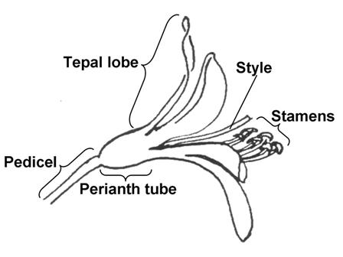
Lóbulo de los tépalos
Estilo
Estambres
Tubo del periantio
Pedicelo

8.2 Explicaciones relativas a caracteres individuales
Ad. 1: Planta: tipo

Las observaciones deberán efectuarse en invierno y primavera.

Ad. 3: Planta: número de hojas por rama

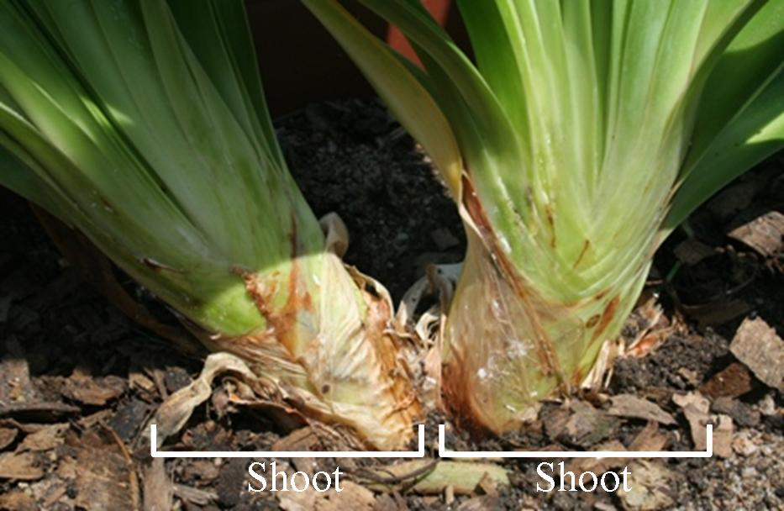 Shoot = rama

Ad. 8: Hoja: desaparición de la variegación con el desarrollo

Las observaciones deberán efectuarse comparando la variegación de hojas jóvenes con la de hojas adultas. La desaparición de la variegación está presente cuando las hojas adultas tienen menos variegación que las hojas jóvenes.

Ad. 11: Hoja: pigmentación antociánica en la base

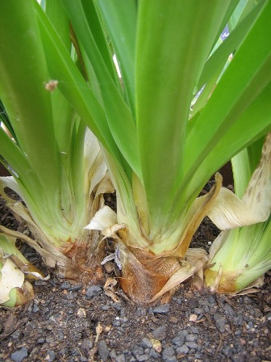 | 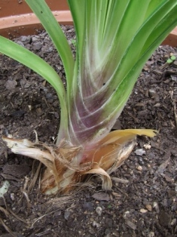
1 | 9
ausente | presente

Ad. 12: Bráctea de la inflorescencia: longitud del extremo en comparación con la longitud total de la bráctea

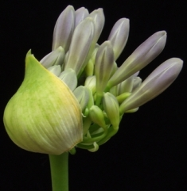 | 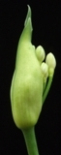 | 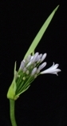 | 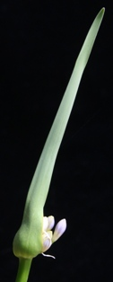 | 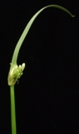
1 | 3 | 5 | 7 | 9
muy corta | corta | media | larga | muy larga

Ad. 14: Bráctea de la inflorescencia: en apertura

Deberá observarse cuando la mayoría de las yemas florales hayan brotado.

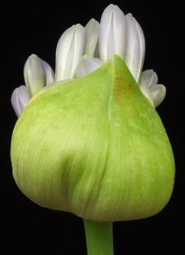 | 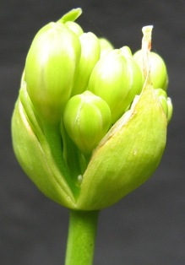
1 | 2
un lado | ambos lados

Ad. 17: Pedúnculo: forma en sección transversal

 |  | 
1 | 2 | 3
elíptica media | elíptica ancha | circular

Ad. 19: Inflorescencia: número de flores

Deberán examinarse todas las flores, incluidas las yemas florales, las flores abiertas y las flores marchitas.

Ad. 20: Inflorescencia: diámetro
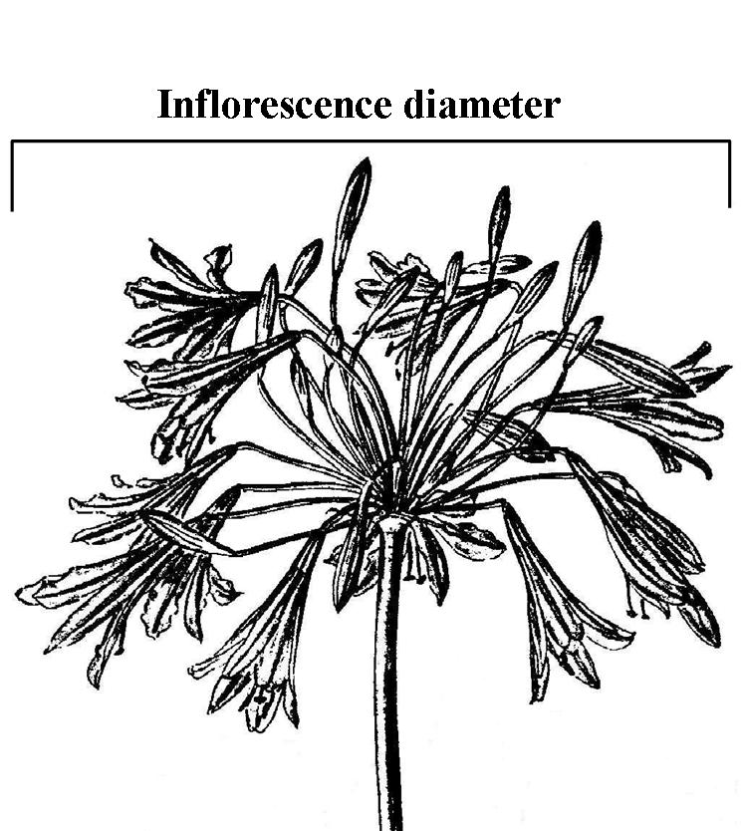
Diámetro de la inflorescencia

Ad. 21: Inflorescencia: forma en perspectiva lateral

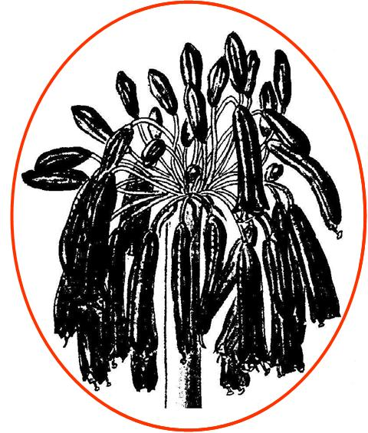 | 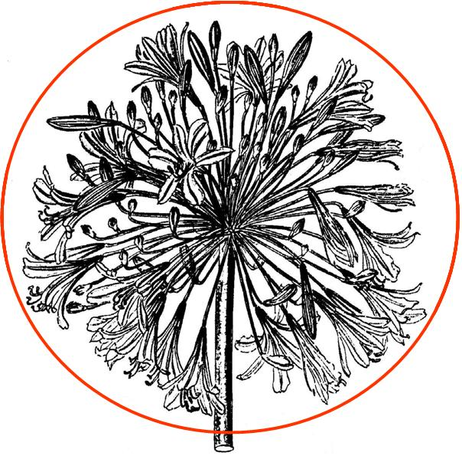 | 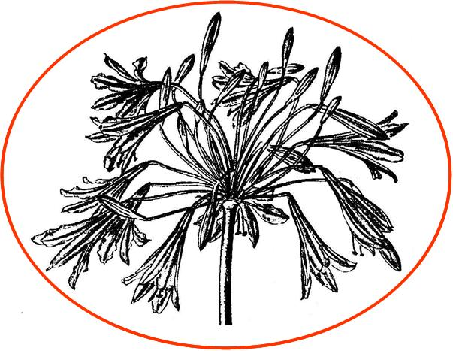 | 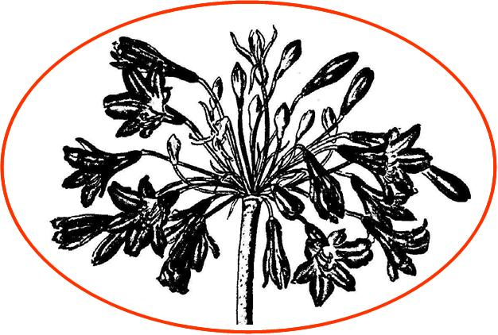
1 | 2 | 3 | 4
elíptica | circular | achatada estrecha | achatada ancha

Ad. 27: Pedicelo: distribución de la pigmentación antociánica

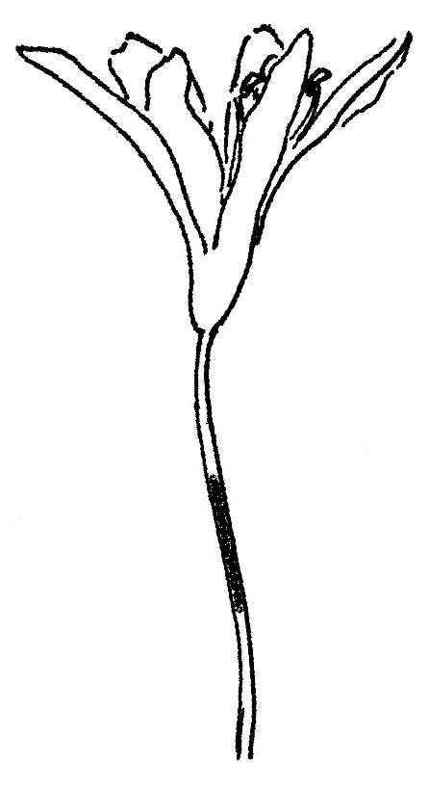 | 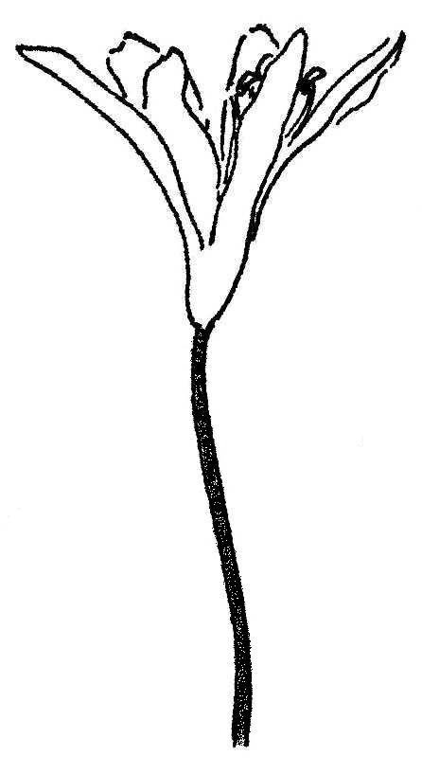 | 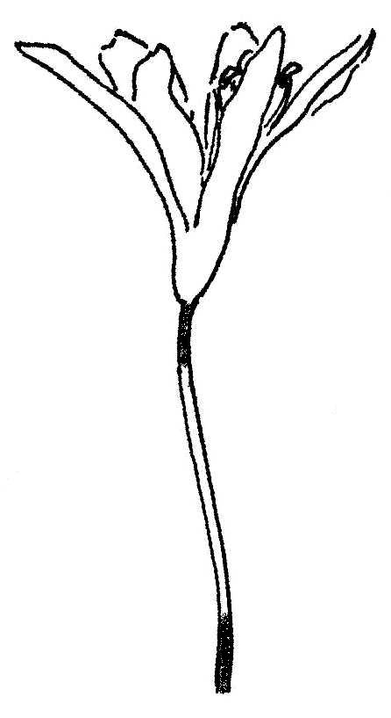
1 | 2 | 3
únicamente en el tercio medio | en todo el pedicelo | únicamente en el tercio superior e inferior

Ad. 28: Flor: forma

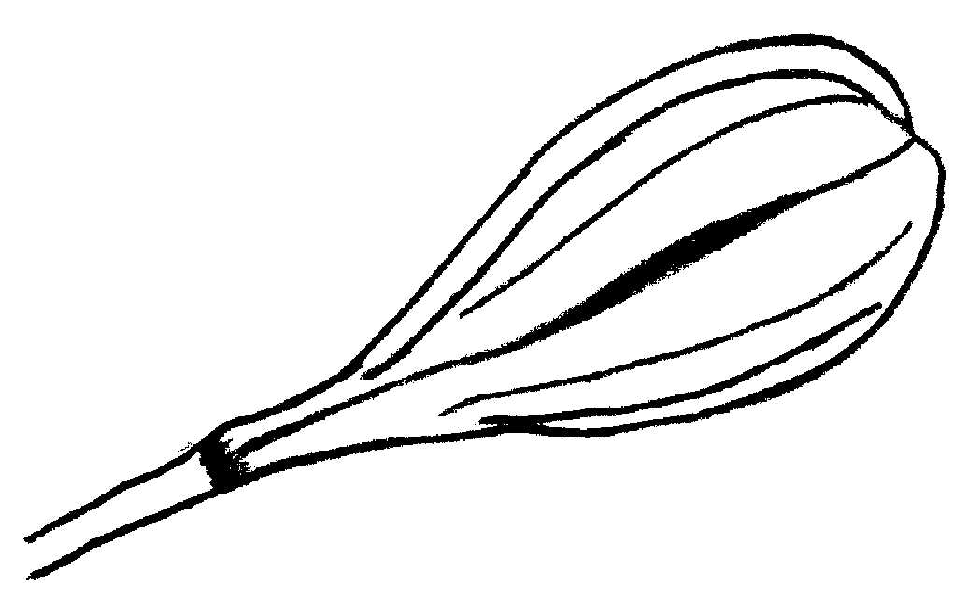 | 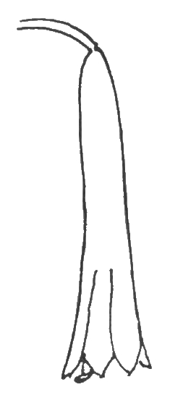 | 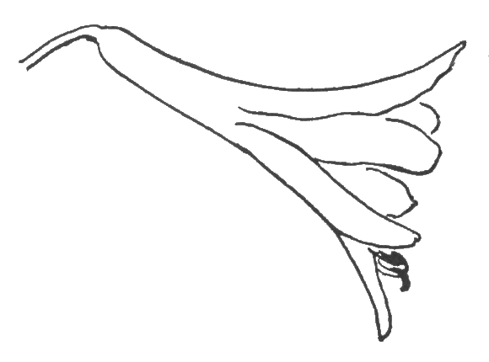 | 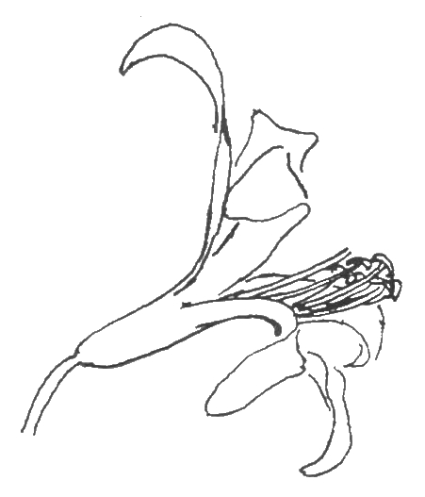
1 | 2 | 3 | 4
globosa | tubular | de embudo | acampanada

Ad. 29: Flor: tipo

Las flores individuales tienen seis tépalos.
Las flores semidobles tienen más de seis tépalos.

Ad. 30: Periantio: longitud

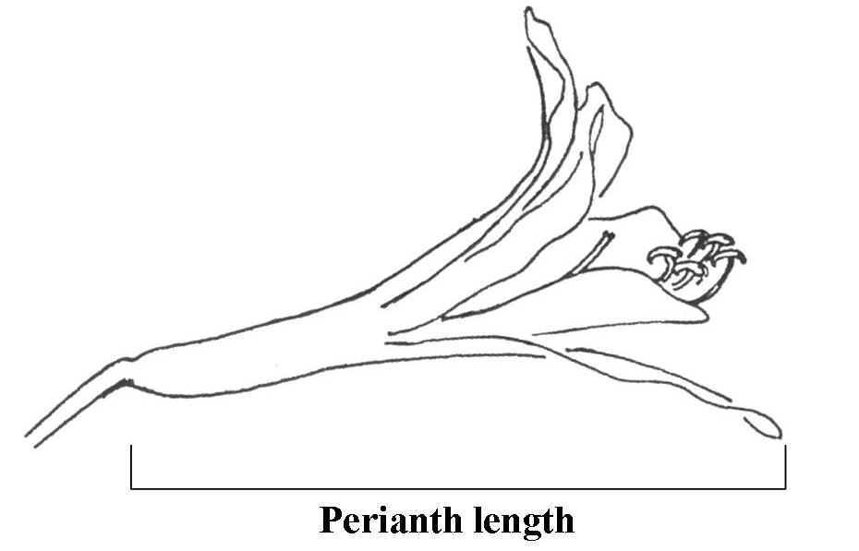
Longitud del periantio

Ad. 31: Periantio: diámetro

Deberá examinarse el diámetro natural máximo.

Ad. 32: Periantio: superposición de los lóbulos de los tépalos

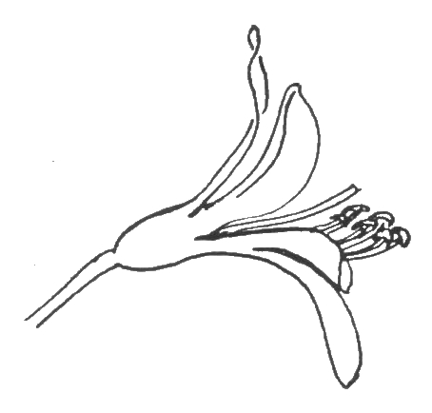 | 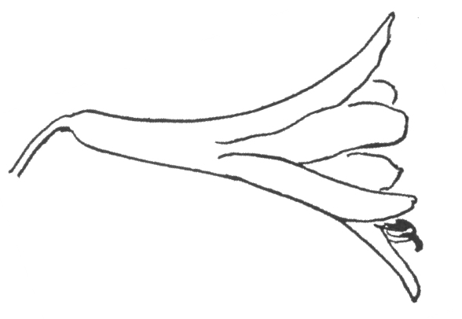
1 | 2 | 3
ausente | incompleta | completa

Ad. 32: Periantio: superposición de los lóbulos de los tépalos
Ad. 33: Tubo del periantio: longitud

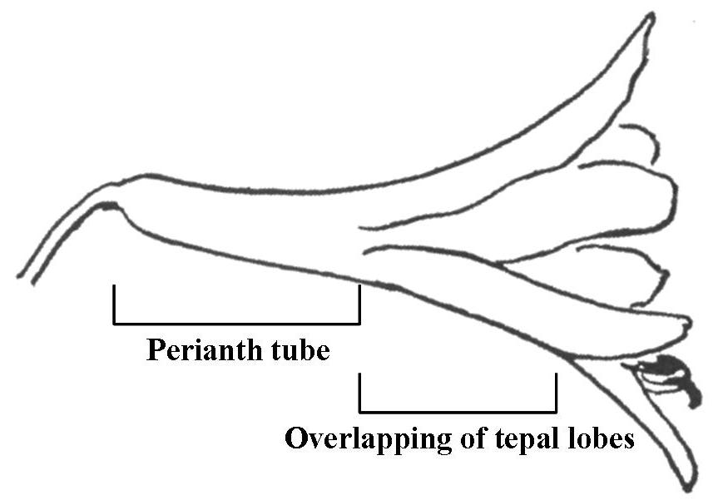
Tubo del periantio
Superposición de los lóbulos de los tépalos

Ad. 35: Lóbulo de los tépalos: relación longitud/anchura

El lóbulo del tépalo es la parte del tépalo que no forma parte del tubo del periantio.

Ad. 40: Flor: pistilodios y estaminoides en forma de tépalos

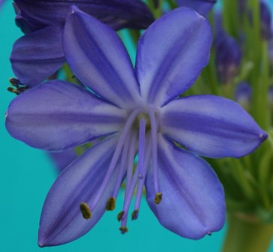 | 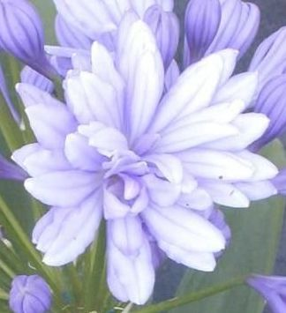
1 | 9
ausente | presente

Ad. 41: Flor: extrusión de los estambres

La extrusión de los estambres se observa en la protuberancia de los estambres en comparación con el ápice de los lóbulos de los tépalos.

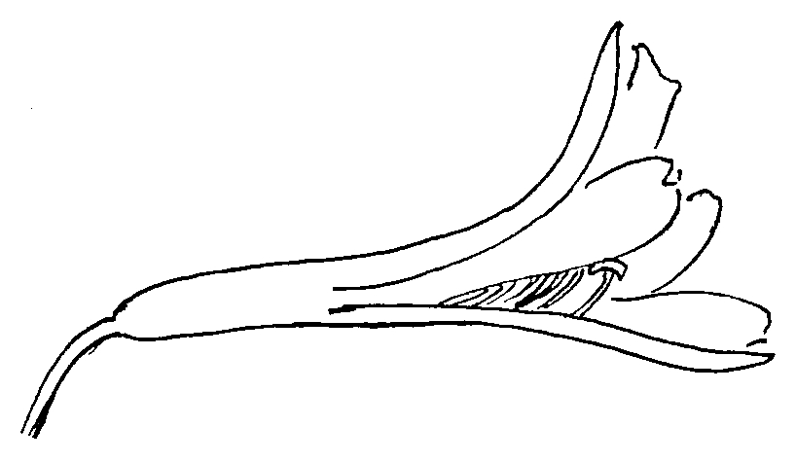 | 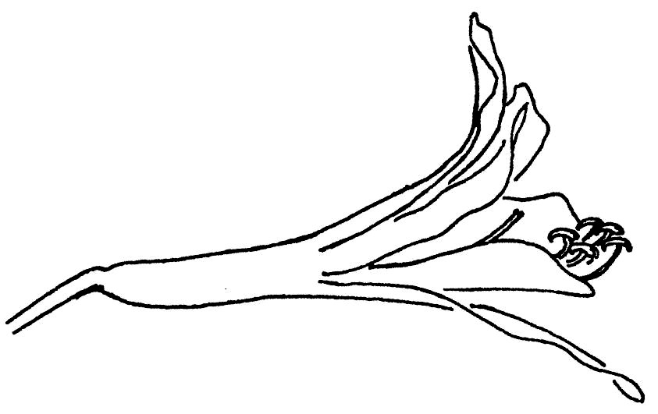 | 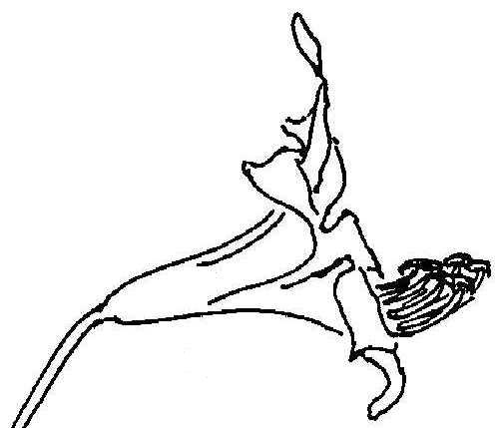
1 | 2 | 3
ausente o débil | media | fuerte

Ad. 43: Antera: color

El color de las anteras deberá observarse inmediatamente antes de la dehisencia.

Ad. 45: Época del comienzo de la floración

La época de floración comienza cuando el 50% de las plantas tienen al menos una flor completamente abierta.

Bibliografía
Duncan, G.D., 1998: Kirstenbosch Gardening Series: Grow Agapanthus: a guide to the species, cultivation and propagation of the genus Agapanthus. National Botanical Institute, Kirstenbosch, Cape Town, ZA, 32 pp.

Germishuizen, G., Meyer, N.L., Steenkamp, Y., Keith, M., 2006: A checklist of South African plants. Southern African Botanical Diversity Network Report No. 41, SABONET, Pretoria, ZA

Hattatt, L., 2001: Encyclopedia of garden plants and flowers. Parragon, Bath, UK, 256 pp.

Leighton, F.M., 1965: The genus Agapanthus L’Heritier. Journal of South African Botany, Supplementary Volume No. IV, ZA, 50 pp.

Perry, F. (ed.), 1980: The Macdonald encyclopedia of plants & flowers. Macdonald General Books, London, UK

Snoeijer, W., 2004: Agapanthus: a revision of the genus. Timber Press, Inc., Portland, Oregon, US, 320 pp.

Zonneveld, B.J.M., Duncan, G.D., 2003: Taxonomic implications of genome size and pollen colour and vitality for species of Agapanthus L’Heritier (Agapanthaceae). Plant Syst. Evol. 241: 115-123

Cuestionario Técnico
CUESTIONARIO TÉCNICO |  |  | Página {x} de {y} |  |  | Número de referencia:
 |  |  |  |  |  | Fecha de la solicitud:
 |  |  |  |  |  | (no debe ser rellenado por el solicitante)
CUESTIONARIO TÉCNICO
rellénese junto con la solicitud de derechos de obtentor

1. Objeto del Cuestionario Técnico
1.1 Género
1.1.1 Nombre botánico |  |  | Agapanthus L’Hér.
1.1.2 Nombre común |  |  | Agapanto; estrella de mar
  - Especie/Grupo
(sírvase completar)
2. Solicitante
Nombre
Dirección
Nº de teléfono
Nº de Fax
Dirección de correo-e
Obtentor (si no es el solicitante)
3. Denominación propuesta y referencia del obtentor
Denominación propuesta
(si procede)

Referencia del obtentor
#4. Información sobre el método de obtención y la reproducción de la variedad

4.1 Método de obtención

Variedad resultante de:

4.1.1 Cruzamiento

a) cruzamiento controlado [ ]
(sírvase mencionar las variedades parentales)

(…………………..……………..…) x (……………..…………………..…)
línea parental femenina línea parental masculina

b) cruzamiento parcialmente conocido [ ]
(sírvase mencionar la variedad o variedades parentales conocidas)

(…………………..……………..…) x (……………..…………………..…)
línea parental femenina línea parental masculina

c) cruzamiento desconocido [ ]

4.1.2 Mutación [ ]
(sírvase mencionar la variedad parental)

4.1.3 Descubrimiento y desarrollo [ ]
(sírvase mencionar dónde y cuándo ha sido descubierta y cómo ha sido desarrollada la variedad)

4.1.4 Otros [ ]
(sírvase dar detalles)

4.2 Método de reproducción de la variedad

4.2.1 Multiplicación vegetativa

a) esquejes [ ]

b) multiplicación in vitro [ ]

c) otras (sírvase indicar el método) [ ]

4.2.2 Otras [ ]
(sírvase dar detalles)

5. Caracteres de la variedad que se deben indicar (el número entre paréntesis indica el carácter correspondiente en las Directrices de Examen; especifíquese la nota apropiada).

 | Caracteres |  |  |  |  |  |  | Variedades ejemplo |  |  | Nota
5.1  (1) | Planta: tipo
 | caduca |  |  |  |  |  |  | Deep Blue |  |  | 1[ ]
 | perenne |  |  |  |  |  |  | Cloudy Skies |  |  | 2[ ]
5.2  (7) | Hoja: variegación
 | ausente |  |  |  |  |  |  | Blue Velvet |  |  | 1[ ]
 | presente |  |  |  |  |  |  | Tinkerbell |  |  | 9[ ]
5.3  (14) | Bráctea de la inflorescencia: en apertura
 | un lado |  |  |  |  |  |  | Wiley J |  |  | 1[ ]
 | ambos lados |  |  |  |  |  |  | Double Diamond |  |  | 2[ ]
5.4  (19) | Inflorescencia: número de flores
 | muy bajo |  |  |  |  |  |  | Peter Pan |  |  | 1[ ]
 | muy bajo a bajo |  |  |  |  |  |  |  |  |  | 2[ ]
 | bajo |  |  |  |  |  |  | Bright Eyes |  |  | 3[ ]
 | bajo a medio |  |  |  |  |  |  |  |  |  | 4[ ]
 | medio |  |  |  |  |  |  | Blue Velvet |  |  | 5[ ]
 | medio a alto |  |  |  |  |  |  |  |  |  | 6[ ]
 | alto |  |  |  |  |  |  | Magnifico |  |  | 7[ ]
 | alto a muy alto |  |  |  |  |  |  |  |  |  | 8[ ]
 | muy alto |  |  |  |  |  |  | Maximus |  |  | 9[ ]
 | Caracteres |  |  |  |  |  |  | Variedades ejemplo |  |  | Nota
5.5(i)  (22) | Botón floral: color principal
 | Carta de colores RHS
 | (indíquese el número de referencia)
5.5(ii)  (22) | Botón floral: color principal
 | blanco |  |  |  |  |  |  | Double Diamond |  |  | 1[ ]
 | verde amarillento |  |  |  |  |  |  |  |  |  | 2[ ]
 | violeta |  |  |  |  |  |  | Amethyst |  |  | 3[ ]
 | azul violeta |  |  |  |  |  |  | Blue Velvet |  |  | 4[ ]
 | azul |  |  |  |  |  |  |  |  |  | 5[ ]
5.6  (29) | Flor: tipo
 | individual |  |  |  |  |  |  | Blue Velvet |  |  | 1[ ]
 | semidoble |  |  |  |  |  |  | Double Diamond |  |  | 2[ ]
5.7  (43) | Antera: color
 | blanco |  |  |  |  |  |  | Lavender Haze |  |  | 1[ ]
 | verde |  |  |  |  |  |  | Blue Brush |  |  | 2[ ]
 | verde azulado |  |  |  |  |  |  | Glen Avon |  |  | 3[ ]
 | amarillo claro |  |  |  |  |  |  | Ossato Snow |  |  | 4[ ]
 | amarillo medio |  |  |  |  |  |  | Polar Ice |  |  | 5[ ]
 | púrpura |  |  |  |  |  |  | Corinne |  |  | 6[ ]
 | marrón |  |  |  |  |  |  | Umbellatus Albus |  |  | 7[ ]
 | gris azulado |  |  |  |  |  |  | Sarah |  |  | 8[ ]
 | negro |  |  |  |  |  |  | Aberdeen |  |  | 9[ ]
6. Variedades similares y diferencias con respecto a esas variedades

Sírvase utilizar la tabla y el recuadro de comentarios siguientes para suministrar información acerca de la diferencia entre su variedad candidata y la variedad o variedades que, a su leal saber y entender, es o son más similares. Esta información puede ser útil para que las autoridades encargadas del examen realicen el examen de la distinción.

Denominación(es) de la(s) variedad(es) similar(es) a la variedad candidata |  | Carácter(es) respecto del (de los) que la variedad candidata difiere de la(s) variedad(es) similar(es) |  |  | Describa la expresión del (de los) carácter(es) de la(s) variedad(es) similar(es) |  |  |  | Describa la expresión del (de los) carácter(es) de su variedad candidata
Ejemplo |  | Planta: tipo |  |  | caduca |  |  |  | perenne
Comentarios:

#7. Información complementaria que pueda facilitar el examen de la variedad

7.1 Además de la información suministrada en los Capítulos 5 y 6, ¿existen caracteres adicionales que puedan contribuir a distinguir la variedad?

Sí [ ] No [ ]

(En caso afirmativo, sírvase especificar)

7.2 ¿Existen condiciones especiales de cultivo de la variedad o de realización del examen?

Sí [ ] No [ ]

(En caso afirmativo, sírvase especificar)

7.3 Otra información

Una fotografía en colores representativa de la variedad deberá adjuntarse al Cuestionario Técnico.

8. Autorización para la diseminación

a) ¿Se exige una autorización previa para poder diseminar la variedad en virtud de la legislación relativa a la protección del medio ambiente y la salud humana y animal?

Sí [ ] No [ ]

b) ¿Se ha obtenido dicha autorización?

Sí [ ] No [ ]

Si la segunda respuesta es afirmativa, sírvase presentar una copia de la autorización.

9. Información sobre el material vegetal que deberá ser examinado o presentado para ser examinado.

9.1 La expresión de un carácter o de varios caracteres de una variedad puede verse afectada por factores tales como las plagas y enfermedades, los tratamientos químicos (por ejemplo, retardadores del crecimiento, pesticidas), efectos del cultivo de tejidos, distintos portainjertos y patrones tomados en distintas fases vegetativas de un árbol, etcétera.

9.2 El material vegetal deberá estar exento de todo tratamiento que afecte la expresión de los caracteres de la variedad, salvo autorización en contra o solicitud expresa de las autoridades competentes. Si el material vegetal ha sido tratado, se deberá indicar en detalle el tratamiento aplicado. Por consiguiente, sírvase indicar a continuación si, a su leal saber y entender, el material vegetal que será examinado ha estado expuesto a:

a) Microorganismos (por ejemplo, virus, bacterias, fitoplasma) Sí [ ] No [ ]

b) Tratamiento químico (por ejemplo, retardadores del Sí [ ] No [ ]
crecimiento, pesticidas)

c) Cultivo de tejido Sí [ ] No [ ]

d) Otros factores Sí [ ] No [ ]

Si ha contestado afirmativamente a alguna de las preguntas sírvase suministrar detalles.

……………………………………………………………

10. Por la presente declaro que, a mi leal saber y entender, la información proporcionada en este formulario es correcta:

Nombre del solicitante

Firma Fecha

[Fin del documento]

* Estos nombres eran correctos en el momento de la adopción de estas directrices de examen pero podrían ser objeto de revisión o actualización. [Se aconseja a los lectores consultar el Código UPOV en el sitio Web de la UPOV (www.upov.int), donde encontrarán la información más reciente.]
# Las autoridades podrán disponer que parte de esta información se suministre en una sección confidencial del Cuestionario Técnico.
# Las autoridades podrán disponer que parte de esta información se suministre en una sección confidencial del Cuestionario Técnico.

